课程教学进度计划表

一、基本信息
课程代码 | 1020027 | 课程名称 | 日语语言学概论
课程学分 | 2 | 总学时 | 16
授课教师 | 孙逊 | 教师邮箱 | 23148@gench.edu.cn
上课班级 | 21级专升本 | 上课教室 | 一教305、112、110教室
答疑时间 | 周五下午14：00-17：30
主要教材 | 日语概论
参考资料 | 《日语语言学概论》、《日语该说》

二、课程教学进度
周次 | 教学内容 | 教学方式 | 作业
1 | 日语语言学概论、日语语音 | 讲解 | 练习题
2 | 日语文字标记 | 讲解 | 练习题
3 | 日语词汇(X1) | 讲解 | 练习题
4 | 日语语义 | 讲解 | 练习题
5 | 国庆放假
6 | 日语语法（X2） | 讲解 | 练习题
7 | 日语语篇 | 讲解 | 练习题
8 | 日语语体 | 讲解 | 练习题
9 | 总复习、考试 | 讲解、答疑 | 练习题

三、评价方式以及在总评成绩中的比例
总评构成（1+X） | 评价方式 | 占比
1 | 期终考试 | 60%
X1 | 随堂测试+平时成绩（课堂提问及课后练习等） | 15%
X2 | 随堂测试+平时成绩（课堂提问及课后练习等） | 10%
X3 | 随堂测试+平时成绩（课堂提问及课后练习等） | 15%

任课教师：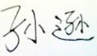 系主任审核：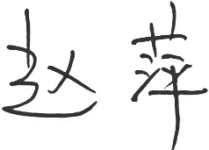 日期：2024.9.1

